Комитет Ивановской области
по государственной охране объектов культурного наследия
_____________________________________________________________________________________________________________________________________________________
(наименование исполнительного органа государственной власти Ивановской области)

ЗАРЕГИСТРИРОВАНО

« » 2026 г.

Регистрационный №


КОМИТЕТ ИВАНОВСКОЙ ОБЛАСТИ
ПО ГОСУДАРСТВЕННОЙ ОХРАНЕ ОБЪЕКТОВ КУЛЬТУРНОГО НАСЛЕДИЯ

ПРИКАЗ

« » 2026 | г. Иваново | №
О выявленных объектах культурного наследия, расположенных на территории Лухского муниципального района Ивановской области

В соответствии с Федеральным законом от 25.06.2002 № 73-ФЗ «Об объектах культурного наследия (памятниках истории и культуры) народов Российской Федерации», результатами, полученными при проведении государственной историко-культурной экспертизы,

п р и к а з ы в а ю:
1. Включить выявленные объекты культурного наследия «Ансамбль гражданских построек: чайная А.И. Скорлупкиной (магазины); чайная С.И. Плещеева (магазин, библ.)» (Ивановская область, Лухский район, с. Порздни), «Часовня в ограде Успенской и Преображенской церквей» (Ивановская область, Лухский район, с. Порздни), «Часовня (отдельностоящая)» (Ивановская область, Лухский район, с. Порздни) в единый государственный реестр объектов культурного наследия (памятников истории и культуры) народов Российской Федерации в качестве объекта культурного наследия местного (муниципального) значения «Исторический центр села Порздни», сер. XVIII в. – нач. ХХ в. (Ивановская область, Лухский район, с. Порздни) (вид – достопримечательное место).
2. Утвердить границы территории объекта культурного наследия местного (муниципального) значения «Исторический центр села Порздни», сер. XVIII в. – нач. ХХ в. (Ивановская область, Лухский район, с. Порздни) согласно приложению к настоящему приказу.
3. Отказать во включении в единый государственный реестр объектов культурного наследия (памятников истории и культуры) народов Российской Федерации выявленных объектов культурного наследия «Ансамбль гражданских построек: торговые ряды (склады); торговые ряды (магазины)» (Ивановская область, Лухский район, с. Порздни).
4. Отделу государственного надзора и учета объектов культурного наследия комитета Ивановской области по государственной охране объектов культурного наследия:
4.1. Уведомить заинтересованных лиц о принятии настоящего приказа;
4.2. В установленном порядке внести в Единый государственный реестр недвижимости сведения о границах территории объекта культурного наследия, указанного в настоящем приказе.

Председатель комитета
Ивановской области по
государственной охране
объектов культурного наследия А.А. Макаров
Приложение
к приказу комитета Ивановской
области по государственной охране
объектов культурного наследия
от №

Границы
территории объекта культурного наследия местного (муниципального) значения «Исторический центр села Порздни», сер. XVIII в. – нач. ХХ в. (Ивановская область, Лухский район, с. Порздни)

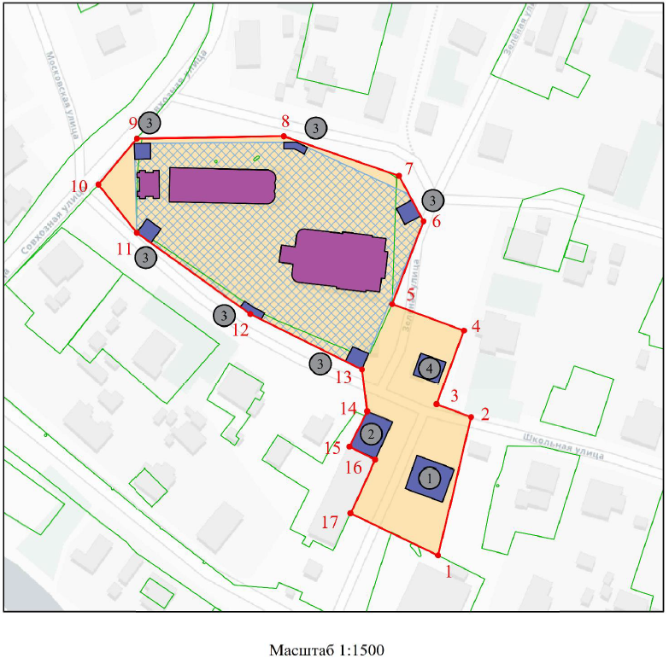

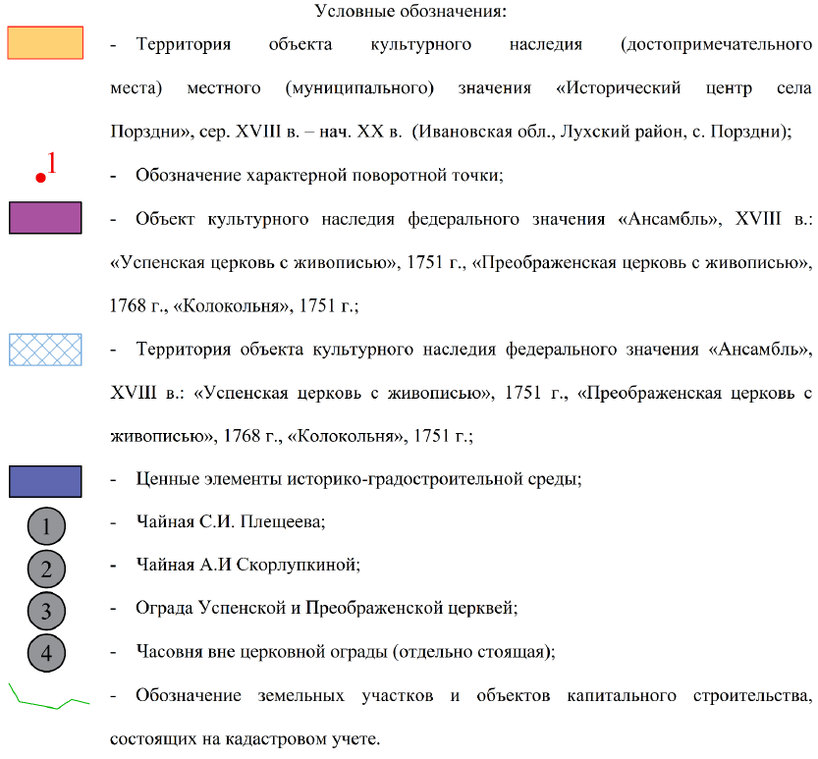
Координаты
характерных (поворотных) точек границ территории объекта культурного наследия местного (муниципального) значения «Исторический центр села Порздни», сер. XVIII в. – нач. ХХ в. (Ивановская область, Лухский район, с. Порздни)

Система координат МСК-37, зона 2

Номер поворотной точки | Координаты
Номер поворотной точки | X | Y
1 | 306099.05 | 2310890.88
2 | 306154.86 | 2310904.18
3 | 306160.03 | 2310890.27
4 | 306189.59 | 2310901.26
5 | 306200.32 | 2310872.41
6 | 306233.66 | 2310885.03
7 | 306252.03 | 2310875.16
8 | 306268.00 | 2310828.79
9 | 306267.01 | 2310769.71
10 | 306248.48 | 2310754.23
11 | 306229.02 | 2310769.67
12 | 306196.29 | 2310815.35
13 | 306173.94 | 2310860.26
14 | 306157.19 | 2310862.40
15 | 306142.91 | 2310855.18
16 | 306137.66 | 2310865.56
17 | 306116.08 | 2310855.63
1 | 306099.05 | 2310890.88

